**処方箋事前受付サービスのご案内**

当薬局ではコロナウイルス感染対策の一環として、待ち時間短縮を目的とした「処方箋事前受付サービス」を開始します。以下の方法で処方箋情報を事前に送っていただくことで、前もってお薬を準備しておくことが可能です。是非一度お試しください。

1. **FAX：03-5272-3043**
2. **「ヨヤクスリ」**

**（楽天ユーザーの方はお勧め！その他の方は事前登録が必要です。）**

1. **LINE**

**（下記のQRコードから友達追加後、処方箋画像を送信してください。）**

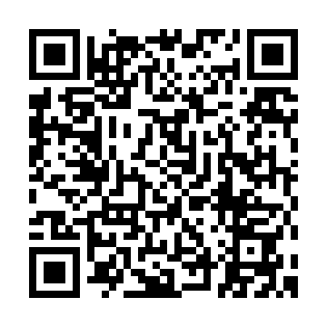

**～注意点～**

・処方箋有効期限内に来局することを前提としたサービスです、必ず来局時、処方箋原本を忘れずにお持ちください。

・原則来局されている方を最優先とします。薬に余裕のある方は、送信後半日～1日後（営業日換算）ですと確実です。

・処方箋内容をすべて読みとることができない場合は受付できません。送信画像を今一度ご確認の上、送信してください。

・当薬局で初めてお渡しするお薬に関しては、当薬局にある薬（ジェネリックを優先）でご準備いたします。要望がある場合は前もって電話もしくは備考欄やメッセージで「先発品希望」などご入力ください。

・LINEに関してはお薬すべて準備でき次第、通知いたします。ただし、LINEでの質問・ご相談は一切受け付けておりません。営業時間内にお電話にてお願いいたします。LINEによる当サービスの利用規約は以下とします。

https://www.e-classa.net/watanabepharmacy/news/20200703120758.html